《市场调查与分析》学习方案

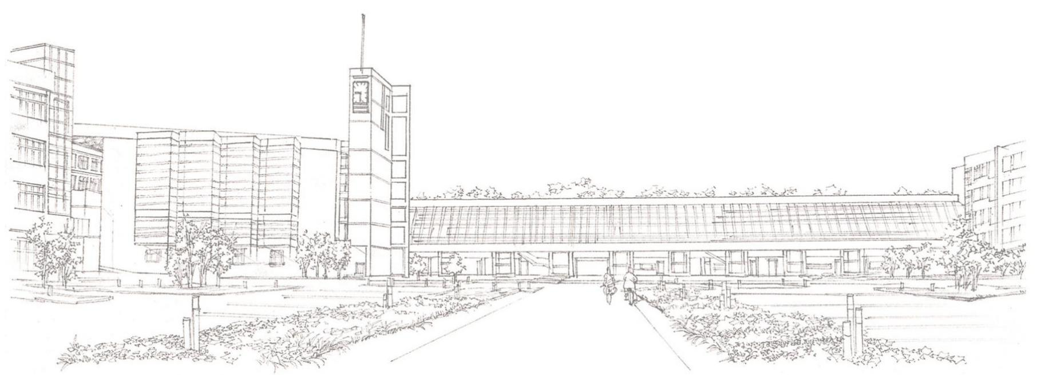
商学系

《市场调研与分析》学习方案

- 课程基本信息

《市场调研与分析》是市场营销专业核心专业技术课程。课程培养市场开拓与推广中的营销信息数据收集、处理、利用能力，培养学生识别、执行、严谨、敏锐的商务素质。
课程代码 | 270842 | 课程性质 | 必修课
总学时 | 60学时 | 学分 | 3.5
开设学期 | 第3学期 | 适用专业 | 市场营销
实施场所 | 在线课堂 | 授课方式 | 在线教学
课程类型 | B类（理论＋实践课） | □ 专业核心课程
先修后续课程 | 计算机基础》、《市场营销学》、《统计学》 | 广告策划》、《特许经营与创业》、《营销策划综合实训》

二 课程学习目标
根据高职市场调研与分析人才培养的特点，课程总体目标如下
理解市场调研分析的意义、作用、一般流程、典型分析任务、常用分析模型、常用分析方法；
了解常用数据存储查询工具、数据分析工具、数据可视化工具等；
掌握行业数据分析、客户数据分析、产品数据分析、销售数据分析、推广数据分析以及员工绩效分析的内容、方法、工具与流程；
理解商务数据分析报告的概念、类型、构成，能够根据企业要求撰写分析报告
（一）能力目标
1.能够严格遵循业务规范，实施基本的商务数据分析，支持企业数据化运营
2.能够运用多种信息渠道和工具，有针对性地收集、存储、管理各类数据
3.能够计划和实施行业数据采集与分析，支持企业战略目标制定与改进
4.能够根据现有客户数据进行客户画像、客户细分和价值分析，开展精准营销
5. 能够根据现有运营数据进行销售、推广、员工绩效分析，支持企业数字营销
6.能够根据企业需求，编写数据分析报告，并进行可视化展示
（二）知识目标
1.理解商务数据分析的意义、作用及一般流程
2.掌握商务数据分析的常用分析模型与常用分析方法
3.了解常用数据存储查询、数据分析与数据可视化工具
4.掌握行业数据分析的内容、方法、工具与流程
5.掌握客户数据分析的内容、方法、工具与流程
6.掌握产品数据分析内容、方法、工具与流程
7.掌握运营数据分析的内容、方法、工具与流程
8.理解商务数据分析报告的概念、类型、构成与撰写方法
（三）素质目标
1.具备基本的职业道德和法律意识
2.具备熟练的计算机与网络应用能力
3.具备良好的沟通能力与团队意识
4.具备较强的竞争意识和创新意识
5.具备较强的自主学习能力。

三、课程学习内容
根据课程标准课程教学任务包括：“寻找市场调研项目、调研方案设计、调研实施、数据整理与分析、调研报告撰写” 5个模块、13个项目，配合5个综合实训实践，共60个课时。教学内容进度安排如下：
表4-1 教学内容与教学进度表
教学模块 |  |  | 主要教学内容 | 学时 | 周次
名称 |  | 项目 | 主要教学内容 | 学时 | 周次
模块1 | 寻找调查项目 | 认识课程 | 1．课程内容介绍  2．课程学习要求  3．课程考核标准 | 1 | 1
模块1 | 寻找调查项目 | 认识市场调研 | 1．认识市场调研  2．市场调查的内容 | 2 | 1
模块1 | 寻找调查项目 | 综合实训1：  寻找市场调研项目 | 1．分组  2．寻找调研项目的途径和方法 | 1 | 1
模块2 | 调查方案设计 | 确定市场调查目标 | 1．确定问题  2．调研设计 | 4 | 2
模块2 | 调查方案设计 | 调研方法选择 | 1．二手资料的收集  2．访问法  3．观察法  4．试验法 | 4 | 3
模块2 | 调查方案设计 | 调研组织 | 1．调研组织形式  2．抽样调查设计 | 4 | 4
模块2 | 调查方案设计 | 数据收集形式 | 1．度量技术与态度测量量表  2．访问问卷设计  3．观察表设计  4．访谈提纲设计 | 6 | 5/6
模块2 | 调查方案设计 | 综合实训2：设计一份调查方案 | 根据营销问题设计一个完整的调研方案 | 4 | 6/7
模块3 | 调研实施 | 实地调研访谈 | 1．面访技巧  2．误差控制 | 2 | 7
模块3 | 调研实施 | 实地调研管理 | - 质量要求  - 质量监控 | 2 | 8
模块3 | 调研实施 | 综合实训3：实地调研 | 完成资料收集 | 2 | 8
模块4 | 资料整理与分析 | 资料整理 | 1．问卷审核  2．问卷编码  3．录入数据 | 5 | 9
模块4 | 资料整理与分析 | 数据分析 | 1．描述性分析  2．分组分析 | 4 | 10
模块4 | 资料整理与分析 | 市场预测 | 1．定性预测  2．定量预测 | 7 | 11/12
模块4 | 资料整理与分析 | 综合实训4：  调研项目综合分析 | 1．数据处理软件操作  2．数据分析能力 | 4 | 13
模块5 | 调查报告撰写 | 问卷调查报告 | 1．问卷调查报告的内容与形式  2．问卷调查报告的撰写技巧 | 2 | 14
模块5 | 调查报告撰写 | 市场调研综合报告 | 1．调查报告的内容、形式、技巧  2．商业演讲礼仪 | 2 | 14
模块5 | 调查报告撰写 | 综合实训5：  市场调查结果汇报 | - 小组完成项目汇报  - 完成课程考核 | 4 | 15
合计 |  |  |  | 60 | 15

四、课程学习方式
由于课程的实践性较强，采取理论实践 1：1的教学方式，配套工具软件包括 MySQL、EXCEL、SPSS、Tableau、生意参谋等。
课程中使用的案例素材主要来自某天猫店的真实运营数据。为切实达到教学目标在教学管理上采取信息化教学模式作为质量保障，并创新地将实践形式拓展为软件操作（1+X数字营销）、情景模拟、案例研讨等形式，丰富实践教学形式，增强课程的趣味性。
学习
日志
后续
学习
优秀
作品
拓展
任务
学习评价
在线学习平台
课后
巩固练习
学习反馈
课前
在线学习平台
讨论
留言
在线测试
课程资源
发现
问题
小组讨论
自主研究
典型任务
小组协作
学习
成果
课中
答疑、指导

图1 学习图
五、课程考核方式
《市场调研与分析》是一门应用性很强的工具类课程，是一门操作性很强的课程，必须在学习过程中尽量接触电商实务，增强学生的感性认识，才能收到良好的学习效果。学生不仅要学习商务数据分析的基础知识和理论知识，更要注重实践环节的训练和动手能力培养。因此，强调实践教学的教育理念逐步确立并不断深化，通过强调实践的教学方法改革和基于工作流程的学生实践任务实施过程考核。

（一） 考核内容与形式
序号 | 项目名称 | 工作任务 | 考核形式
1 | 调查方案设计 | 市场调查目标确定 | 分析报告
1 | 调查方案设计 | 缺少信息的确定 | 分析报告
1 | 调查方案设计 | 调查对象和范围的确定 | 抽样设计报告
1 | 调查方案设计 | 调查方法 | 调查方法选择报告
1 | 调查方案设计 | 调查问卷的设计 | 一份问卷
1 | 调查方案设计 | 综合实训：设计一份调查方案 | 一份市场调研方案
2 | 调研实施 | 实地调研培训 | 访问地图  访问收集的问卷
3 | 数据整理分析 | 资料整理 | 问卷编码表  录入的原始数据
3 | 数据整理分析 | 数据分析 | 问卷初步的分析报告
3 | 数据整理分析 | 市场预测 | 案例分析报告
4 | 调查报告撰写 | 问卷调查报告 | 问卷综合报告
4 | 调查报告撰写 | 市场调研综合报告 | 市场调研报告
5 | 市场调研结果汇报 | 市场调研结果汇报 | 分小组PPT汇报

（二）考核标准
课程采取形成性考核的形式，终结性考核占课程总成绩的 50%,形成性考核占课程总成绩的 50%
序号 | 考核形式 | 考核内容 | 百分比
1 | 课堂表现 | 出勤、回答问题 | 20
2 | 课程作业 | 企业调研项目 | 30
3 | 期末考试 | 典型任务分析、常用模型 | 50
六、学习资源
课程中使用的案例素材主要来自某合作企业调研数据。为切实达到教学目标在教学管理上采取信息化教学模式作为质量保障，并创新地将实践形式拓展为软件操作（1+X数字营销）、情景模拟、案例研讨等形式，丰富实践教学形式，增强课程的趣味性。
课程网址
通过浏览器输入网址www.icve.com.cn，进入智慧职教学习平台：
学校在线教学平台
http://www.yewuyuan.com/zhuanti/xiaoshouwang/
http://xingxiao.com/
生意参谋

